Структура ІТ-компаній

Сьогодні всі компанії - від малого до великого розміру потребують інформаційних технологіях для того, щоб витримувати конкуренцію в умовах повсюдного використання високотехнологічних рішень. Однак специфіка засобів IT і методів їх впровадження, експлуатації і супроводу в залежності від масштабу підприємства може істотно відрізнятися. Якщо необхідний набір засобів IT в випадку з фірмою з чисельністю штату до 50 осіб може вичерпуватися лише однієї автоматизованою системою обліку і одним системним адміністратором середньої кваліфікації, то великої організації необхідний комплексний підхід до створення IT інфраструктури, який включає в себе створення IT відділу. Отже, для чого ж потрібен IT відділ? Починаючи відповідати на дане питання, варто перерахувати деякі нюанси роботи з інформаційними потоками на підприємстві і розглянути їх:
Одну людину (а в деяких випадках - і десятьох) не вистачить для забезпечення необхідного обсягу робіт того чи іншого профілю, пов'язаних з IT;
Жодна людина не може бути висококваліфікованим фахівцем відразу у всіх областях IT. Отже, в штаті ІТ співробітників компанії повинні складатися фахівці різного профілю;
Кожен фахівець зайнятий виконанням тільки свого завдання, виконання якої потрібно остільки, оскільки це необхідно для виконання завдань, поставлених перед ІТ інфраструктурою підприємства в цілому;
Як випливає з вищевикладеного, робота кількох людей, що виконують різну роботу повинна бути скоординована. Що передбачає залучення до роботи керуючого по ІТ - ІТ директора, здатного розуміти як діяльність кожного з фахівців, так і цілі і завдання IT інфраструктури в рамках діяльності підприємства.
Розгляд даних нюансів неминуче наштовхує на висновок про те, що відділ IT повинен бути системою, а не просто набором засобів і компанією дружно працюючих фахівців з різних областей. Таким чином, відділ ІТ компанії - це сукупність взаімосодействіе засобів IT і фахівців в області IT, цілями якої є:
Забезпечення інформаційними технологіями;
Підвищення ефективності діяльності компанії за допомогою оптимізації інформаційних потоків.
IT відділ компанії виконує завдання, такі, як:
Реалізація IT проектів;
Забезпечення працездатності інформаційних систем;
Надання керівній ланці компанії відомостей про нові можливості IT і технологіях управління ними;
Діловодство відділу, ведення бюджету IT, облік IT активів, забезпечення кадрового складу IT.
Що стосується кадрового складу відділу IT, то в більшості випадків він включає в себе співробітників наступних профілів:
Спеціаліст з мережевого забезпечення
системний аналітик
програміст
Системний адміністратор
Спеціаліст з підтримки користувачів
Керівник відділу інформаційних технологій
Веб-майстер
Матрична організаційна структура
Класичний приклад матричної організаційної структури в ІТ - коли окремо є проектний офіс (відділ, в якому зібрані всі РМ), а окремо відділи з розробниками і бізнес аналітиками. QA можуть бути виділені як до відділу, так і бути в підпорядкуванні у відділу розробки, з метою даної статті це не важливо. Завдяки виділенню РМ в окремий підрозділ, в матричної структурі розділені функції управління (часто, планування, організації та контролю) між керівником проекту та керівниками інших структурних підрозділів.
Поділ функцій управління дозволяє видавати більш якісний результат і мінімізувати операційні ризики. За допомогою матричної організаційної структури можна ефективно управляти набагато більшою кількістю людей (чим за допомогою проектної та функціональної) за рахунок поділу функцій управління між різними людьми. Це відбувається за рахунок зниження кількості каналів комунікацій, яке припадає на одного співробітника за рахунок розподілу функцій управління.
Основна перевага матриці - можливість системного накопичення знань в межах кожної функції (BA, Dev, QA, PM) і, як наслідок, можливість істотного підвищення ефективності роботи. З іншого боку, якщо проекти недостатньо великі, то ми отримуємо велику проблему у вигляді комунікаційних втрат між відділами і як наслідок - втрата продуктивності.

Лінійна організаційна структура
Напевно, найчастіший випадок організаційної структури в ІТ компаніях. Суть полягає в тому, що існують невеликі крос-функціональні команди (в класичній термінології-відділи), які ведуть одночасно один або кілька проектів. При цьому окремі функції (наприклад, дизайнери) можуть бути виділені в окрему команду, щоб забезпечити найкращу утилізацію. Сюди потрапляють Agile команди всіх видів, крім корпоративних (SAFe, LeSS, Nexus, etc).
Часто, розв'язання актуальних проблем «підрозділу», може лежати за межами повноважень його керівника, наприклад, стабільно виникають проблеми з простоями або нестачею людей, потрібно постійно «висмикувати» команду для оцінки входять проектів. Проблеми можна вирішити, але дискомфорт створюють.
З іншого боку, лінійна організаційна структура стійка в період кризи і за рахунок чіткої дисципліни характеризується швидкою ескалацією проблем і швидким виконанням прийнятих рішень. На чолі команди зазвичай знаходиться або РМ (або Lead), в руках якого вся повнота влади і прийняття рішень. Він же є носієм накопиченого досвіду, а внутрішні бізнес процеси всередині двох однакових підрозділів однієї і тієї ж компанії можуть кардинально відрізнятися.

Hard skills - професійні або «тверді» навички - це все навички, безпосередньо пов'язані з повсякденною роботою фахівця. Наприклад, для тестувальника hard skills - це все, що пов'язано з тестуванням: заклад та валідація дефектів, створення тестової документації, підготовка звітів і т.д.

Soft skills - гнучкі або «м'які» навички - це особистісні якості, які дозволяють ефективно вести комунікацію і взаємодіяти з колегами. Soft skills необхідні для успішної роботи в команді.
Всі тестувальники проходять певний процес розвитку від молодшого до провідного спеціаліста з тестування. Детально кар'єрний шлях інженера по якості виглядає наступним чином:

Навіть не змінюючи профіль діяльності, можна вибрати спеціалізацію і розвиватися як фахівець вузького профілю. Наприклад, можна присвятити себе тестування продуктивності, безпеки, юзабіліті або вибрати сферу на перетині тестування і програмування - автоматизацію.
Розвиток в обраному напрямку може дозволити вам зайняти на ринку праці свою нішу і стати затребуваним професіоналом.
Hard Skills. Варіант 2: Розробник
Деякі тестувальники з плином часу стають розробниками. Навіть не володіючи відповідною освітою і кваліфікацією, можна навчитися азам програмування, перебуваючи в сфері IT і щодня застосовуючи отримані знання на практиці. Головне - бажання і завзятість.
А що ж робити, якщо ви вважаєте своєю сильною стороною soft skills?
Soft Skills. Варіант 1: Менеджер
Якщо ж ви віддаєте перевагу розвивати «м'які» навички і розумієте, що вам ближче спілкування з командою, ви можете вибрати управлінську діяльність і спробувати себе в якості менеджера. Потрібно розуміти, що ви повинні бути готові брати на себе відповідальність за прийняті рішення і вирішувати найрізноманітніші управлінські завдання. Залежно від процесів, що застосовуються в компанії, в тестуванні вам можуть запропонувати різні варіанти розвитку: проектний менеджер, ресурсний менеджер, test lead і т.д.
Soft Skills. Варіант 2: Бізнес-аналітик
Бізнес-аналітики вважаються посередниками між клієнтом і командою IT-фахівців. Іноді досвідчені тестувальники переходять в бізнес-аналіз і стають там успішними. Найчастіше тестувальники мають баченням додатки в цілому. У фахівця, що володіє хорошими аналітичними здібностями, виробляється розуміння принципів функціонування та через деякий час він може перейти на посаду аналітика.
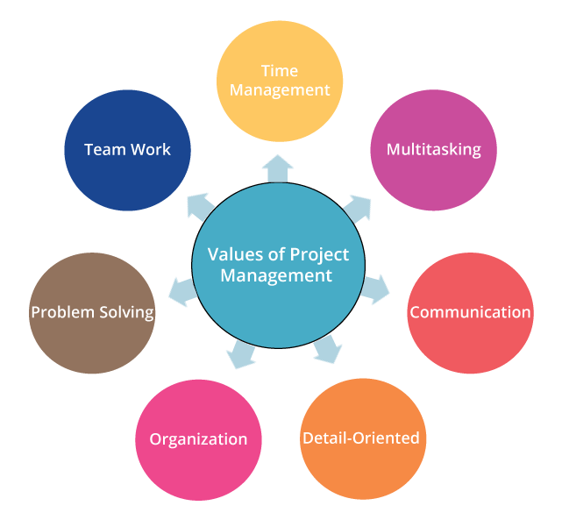
Менеджер в IT — нетехнічний фахівець, який керує роботою команди. У його завдання входить створення стратегії і бачення проектів, налагодження комунікації в команді і професійного розвитку її учасників, відстеження відповідності всіх робочих процесів завданням бізнесу і проектів.
Project Manager - це фахівець, чиїм головним завданням є управління проектом в цілому: проектування і розстановка пріоритетів, планування виконання завдань, контроль, комунікації, а також оперативне вирішення проблем.
PM - нетехнічних посаду, але більшість українських PMів в IT - це колишні розробники або тестувальники.

